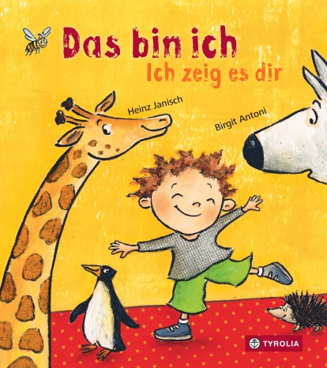

Heinz Janisch | Birgit Antoni
Das bin ich – ich zeig es dir
24 Seiten, durchgehend farbig illustriert
16 x 18 cm; Pappbilderbuch mit Spiegelfolie
Tyrolia-Verlag, Innsbruck–Wien, 4. Auflage 2024
ISBN 978-3-7022-3389-1
€ 12,95
ab 6 Monaten

Hurra, ich bin da! Ich bin auf der Welt!

Ein Mensch wird geboren – ein Wunder an sich. Doch damit nicht genug des Wunderns und Staunens: Jeden Tag gibt es Neues zu entdecken, vor allem und zunächst sich selbst. Seite für Seite präsentieren in diesem fröhlichen Pappbilderbuch verschiedene Kinder die einzelnen Teile des Körpers und deren Besonderheiten. Begleitet werden sie dabei von unterschiedlichen Tieren, die jeweils auf ihre „parallelen“ Körperteile verweisen: Rüssel, Facettenaugen, Igelstacheln …
Damit wird klar: Wir sind uns zwar alle ziemlich ähnlich, weil wir alle Augen, Nase, Bauch etc. haben, gleichzeitig ist aber jede und jeder einzigartig und einmalig. Ganz dem letzten Satz dieses Buches entsprechend, der gleichzeitig auch als Motto fungiert: „Jeder ist ein Wunder für sich, das gilt für dich und auch für mich!“

Bewusst richtet sich dieses Bilderbuch bereits an ganz kleine Kinder, animiert zum Wahrnehmen, Zeigen und Benennen der eigenen Körperteile, regt zur Interaktion zwischen Kindern und Erwachsenen an und schickt auf eine gemeinsame Entdeckungsreise. Es weist aber auch darüber hinaus, eröffnet sowohl im Bild als auch mit dem jeweiligen kurzen Reim weitere Assoziationsräume, lässt Gedanken wandern, den Alltag, das Rundherum entdecken.
Heinz Janisch und Birgit Antoni legen mit ihrem jüngsten Werk einen neuen Standard im Pappbilderbuch – ein ideales Geschenk zur Geburt und bestens zum Mitwachsen geeignet.

Ein farbenprächtiges Plädoyer über die Einzigartigkeit eines jeden Lebewesens

Die Autorinnen und die Illustratorin
Heinz Janisch, 1960 in Güssing (Burgenland) geboren, studierte Germanistik und Publizistik und Wien und ist seit 1982 Mitarbeiter beim Österreichischen Rundfunk (Hörfunk). Er ist Autor zahlreicher Bücher, darunter vieler Kinder- und Jugendbücher. Für seine Werke wurde er bereits mehrfach ausgezeichnet. Er lebt in Wien und im Burgenland.
Birgit Antoni, 1969 in Wien geboren, studierte an der Hochschule für Angewandte Kunst in Wien Schrift und Buchgestaltung sowie Grafik Design. Seit 1996 ist sie als freiberufliche Grafikerin und Illustratorin tätig. Für ihre Kinder- und Bilderbuchillustrationen wurde sie bereits vielfach ausgezeichnet. Sie lebt mit ihrem Mann und ihren zwei Kindern in Wien.

Besondere Hinweise
» Ein Buchstart-Bilderbuch in Kooperation mit dem Österreichischen Bibliothekswerk (www.buchstart.at)

